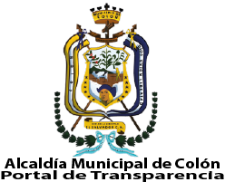

Unidad de Acceso a la Información Pública, Ciudad Colón, a los 27 días del mes de julio del año 2020.
El 1 de marzo del año 2019 se recibió en las oficinas de la Unidad de Acceso a la Información Pública la solicitud de información con referencia 002-2019 UAIP en la que requieren:
- Información sobre las asociaciones comunitarias que existen en el municipio de Colón.
- Listado de las empresas del municipio de Lourdes Colón (industriales, comerciales y de servicio).
- Información sobre nacimientos y defunciones de los años 2016, 2017 y 2018.
Tramitación:
Se hizo análisis de la respectiva solicitud de información resolviendo que es información pública; se tomó un periodo de 10 días hábiles para la entrega de lo solicitado posteriormente se pidió la información a las Unidades respectivas entregándose la información en menos tiempo de lo indicado.

